БЕСЕДА
  - мерах безопасности при движении пешим порядком по улице

- Ходите по тротуару, придерживаясь правой стороны.

- Переходите улицу только по пешеходному переходу.

- Переходя дорогу, остановитесь, посмотрите, нет ли близко автомобиля.

- Переходите улицу только шагом, не бегите.

    - Переходя улицу с двусторонним движением по пешеходному переходу, посмотрите налево и направо, убедившись, что по близости нет автомобиля, или приближающиеся транспортные средства остановились, смело переходите дорогу.

    - Следите за сигналом светофора,

когда переходите улицу. Переходите только на зеленый сигнал светофора.

    - Всегда пропускайте автомобили с включенными спецсигналами.

- Не перебегайте проезжую часть перед близко идущим транспортом.

- Не обходите стоящий автомобиль сзади - это опасно. Подождите пока он отъедет.
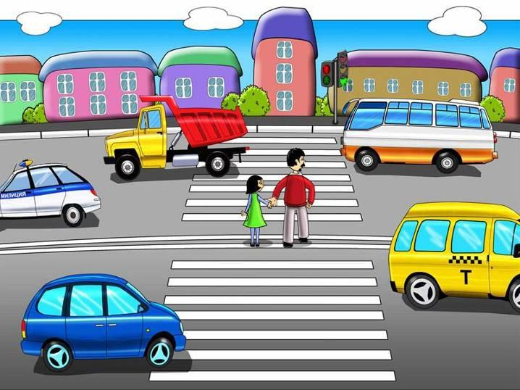

• За городом нужно идти по обочине дороги навстречу движущемуся транспорту.
БЕСЕДА
о мерах личной безопасности при нахождении на улице

Побеседовать с детьми об опасностях, которые таит в себе улица. Показать, где они могут прятаться. Объяснить, как можно избежать несчастных случаев.

- Здания, огороженные красной лентой. Входить за красную ленту категорически запрещено – это опасно для жизни. Около дома или на его крыше могут идти ремонтные работы.

- Сосульки, висящие на крыше. Они могут сорваться и упасть на голову в любой момент.

- Знак «Ремонтные работы». Он предупреждает о том, что можно попасть в неприятную ситуацию – упасть в яму, вырытую рабочими, или увязнуть ногами в не застывшем асфальте и обжечься.

- Арка дома. Из нее может незаметно выехать машина.

- Неработающий светофор. Водители зачастую не соблюдают культуру движения и не пропускают пешеходов на нерегулируемых переходах. В этой ситуации необходимо быть предельно осторожными и не подвергать свою жизнь опасности.

- Пьяный водитель. Если вы видите, что машина движется как-то странно, не спешите, лучше пропустите такой автомобиль.

- Неисправные тормоза транспортного

средства. Единственный способ избежать угрозы – стоять как можно дальше от проезжей части дороги.

- Человек, который нарушает Правила дорожного движения. Он подвергает опасности свою жизнь и жизни окружающих его людей: пешеходов и водителей. ПОМНИТЕ: необходимо строго выполнять Правила дорожного движения.
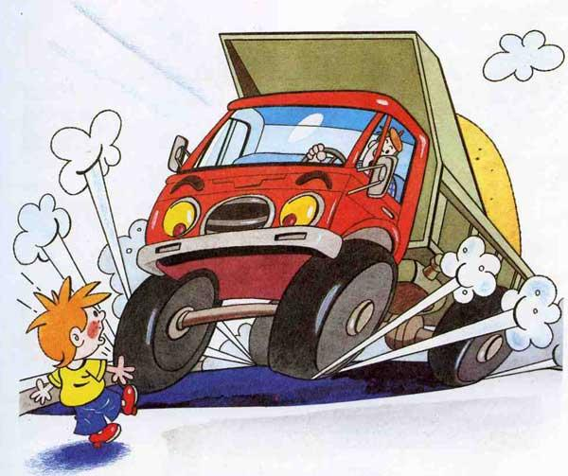
БЕСЕДА
о мерах безопасности при езде на велосипеде

Поинтересоваться у детей, у кого из них есть велосипед и умеют ли они на нем ездить. Объяснить, что велосипед для дошкольника должен быть:
- надежным и безопасным;
- соответствующим росту ребенка;
- удобным;
- с одной скоростью, без ручного тормоза.

Рассказать о том, что у велосипедиста обязательно должны быть светоотражатели, велосипедный флажок и шлем. Флажок крепится к втулке заднего колеса. Он должен быть выше головы ребенка. Это поможет маленькому участнику движения стать более заметным. Шлем защитит голову при падении и столкновении. Он не должен закрывать уши или ограничивать обзор.

ЗАПОМНИТЕ!

- Кататься можно не везде, только в специально отведенных для этого местах (во дворе, в парке, на детской площадке).

- Правильней всего это делать на ВЕЛОСИПЕДНОЙ ДОРОЖКЕ.

- Если ее рядом нет, то можно ехать по ПЕШЕХОДНОЙ ДОРОЖКЕ, а также по тротуару во дворе, но, не мешая пешеходам.

- Во всех остальных местах, например, на дороге или газоне кататься

НЕЛЬЗЯ.

- Никогда не переезжайте дорогу на велосипеде. В этом случае вы должны катить его рядом с собой и соблюдать все правила перехода улицы.

- Езда на велосипеде по дорогам детям до 14 лет ЗАПРЕЩЕНА.

Напомним вам еще несколько «НЕЛЬЗЯ», которые должен соблюдать любой велосипедист:
- НЕ ездить на сломанном велосипеде.

- НЕ ездить на велосипеде, у которого нет светоотражающих элементов.
- НЕ ехать, отпустив руль.

- НЕ ездить в снегопад или гололед.
- НЕ выезжать на велосипеде на проезжую часть.
БЕСЕДА
о мерах безопасности при движении по улице во время гололеда

ГОЛОЛЕДИЦА – это тонкий слой льда, который появляется на поверхности земли после оттепели или дождя в результате похолодания, а также после замерзания мокрого снега.

Гололед и гололедица на улицах и дорогах являются причиной травм пешеходов из-за падений – это ушибы, переломы рук и ног. Особенно опасно падение навзничь (на спину, вверх лицом), которое может привести к сотрясению мозга.

Какие меры предосторожности следует предпринять, чтобы не случилось беды? Если по телевизору или радио передали о появлении на улицах и дорогах гололеда и гололедицы, нужно выйти из дома пораньше, чтобы иметь запас времени

и не спешить.

Беды не произойдет, если соблюдать ПРАВИЛА ПЕРЕДВИЖЕНИЯ по улице
- ГОЛОЛЕД:

обувать малоскользкую обувь;
попросить родителей приклеить лейкопластырем к каблуку кусок поролона перед выходом из дома;

наклеить лейкопластырь на сухую подошву и каблук (наклейку сделать крест-накрест или лесенкой), а перед выходом наступить в песок;
попросить родителей перед выходом натереть подошву наждачной
бумагой.

Передвигаться в гололед надо осторожно, ступая на всю подошву. Ноги при ходьбе должны быть слегка расслаблены, руки свободны.

Если вы поскользнулись, сразу присядьте, чтобы снизить высоту падения. Сгруппируйтесь, чтобы исключить падение навзничь, в момент касания земли перекатитесь, чтобы смягчить силу удара.
БЕСЕДА
о мерах безопасности при движении по улице в ненастную погоду

Соблюдение правил дорожного движения – главное условие безопасности для вас, ваших друзей, родителей и остальных людей. Особенно внимательным надо быть в ненастную погоду, когда идет дождь или снег.

ПОМНИТЕ!
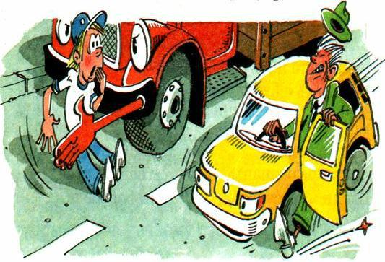

- Если на улице сыро или скользко, машина не может резко остановиться, даже если водитель моментально нажмет на тормоз. Поэтому ни в коем случае нельзя неожиданно для

водителей выходить на проезжую часть, например, из-за кустов, транспорта. Надо обязательно перед переходом проезжей части внимательно осмотреть улицу.

- ЗНАЙТЕ! Пешеходу легче остановиться, чем машине.

- Не спешите переходить улицу – подождите, пока автомобиль или автобус проедут.
БЕСЕДА
о мерах безопасности при нахождении на улице зимой

Побеседовать с детьми об играх во дворе в холодный период года. Напомнить следующие правила:

- Играть разрешается на ограниченной территории и выход за ее пределы опасен, потому что на зимней дороге остановить автомобиль труднее, чем летом, а сугробы мешают водителю вовремя заметить пешехода.

- БУДЬТЕ ВНИМАТЕЛЬНЫМИ при переходе проезжей части: скользкая дорога и гололед не всегда позволяют водителю вовремя притормозить.

- Двигаясь по дороге с большими сугробами, тщательно ВЫБИРАЙТЕ МЕСТО ДЛЯ ПЕРЕХОДА. Для того чтобы избежать несчастного случая, нужно видеть все, что происходит на проезжей части.

- СОБЛЮДАЙТЕ ОСТОРОЖНОСТЬ при заходе и выходе из пассажирского транспорта: дорога и ступеньки могут обледенеть, возрастает вероятность поскользнуться и получить травму.

